**Instrucciones:**

1. Abre el archivo Geómetra “Ecuación de la circunferencia.ggb”. Manipula el desplazador que se encuentra a la derecha de la pantalla y observa los cambios que sufre la gráfica así como la ecuación que la define. Realiza la siguiente actividad.

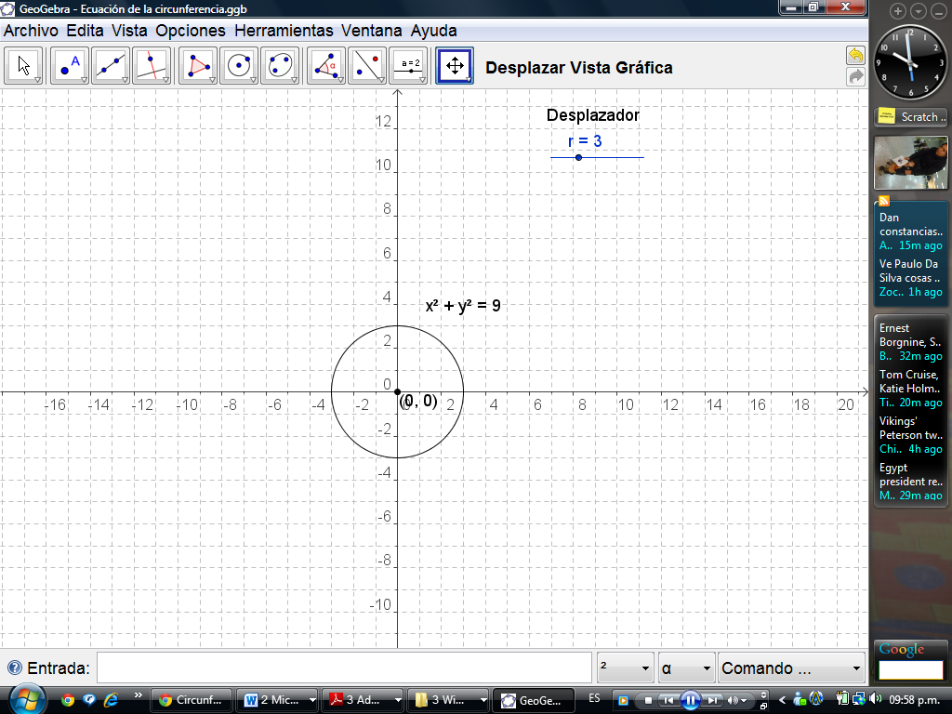

1. Manipula el desplazador del archivo “Ecuación de la circunferencia.ggb” y completa lo que se pide:

|  |  |  |
| --- | --- | --- |
| *RADIO* | *CENTRO* | *ECUACIÓN* |
| *1* |  |  |
| *3* |  |  |
| *4* |  |  |
| *5* |  |  |
| *8* |  |  |
| *9* |  |  |
| *10* |  |  |

1. Contesta lo que se indica :
2. ¿Qué pasa con la figura si el radio es igual a cero?
3. ¿En qué parte de la ecuación aparece información relacionada con el radio de la circunferencia y cómo aparece éste? Explica.
4. ¿Puedes decir con tus propias palabras cual es la ecuación de la circunferencia cuando el centro está en el origen?
5. Completa el siguiente cuadro:

|  |  |  |
| --- | --- | --- |
| *RADIO* | *CENTRO* | *ECUACIÓN* |
| *12* | *(0, 0)* |  |
| *15* | *(0, 0)* |  |
| *20* | *(0, 0)* |  |
| *22* | *(0, 0)* |  |
| *30* | *(0, 0)* |  |

*Envíala a través de la Plataforma Virtual.*

*Recuerda que el archivo debe ser nombrado:*

***Apellido Paterno_Primer Nombre_Estandar_C (0,0)***